1. 项目申报
2. 操作菜单：交流交换>>交流交换项目（学生）
3. 操作步骤：
4. 进入“交流交换项目”菜单下，根据申报需求，选择对应项目类型标签页。

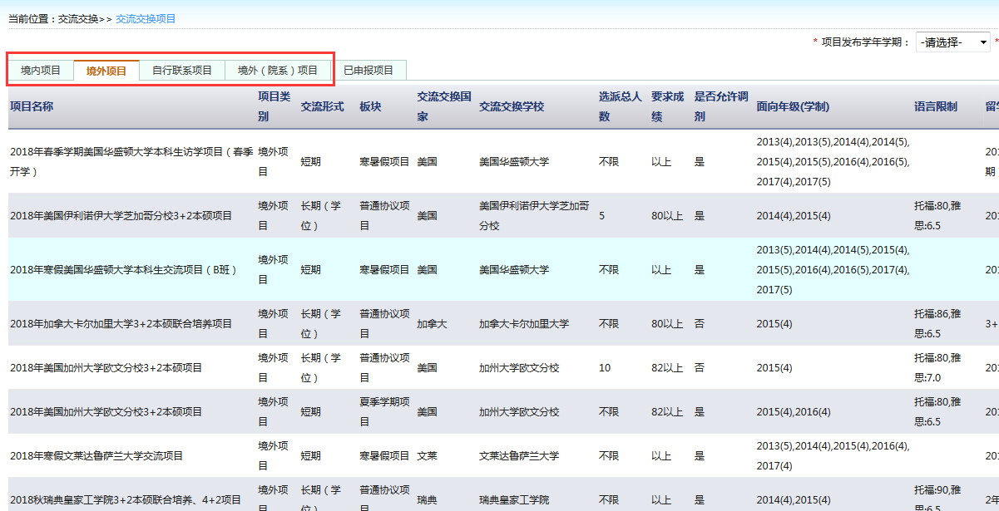

图-项目列表

1. 点击要申报且符合条件的项目后对应的“”按钮，弹出承诺书。

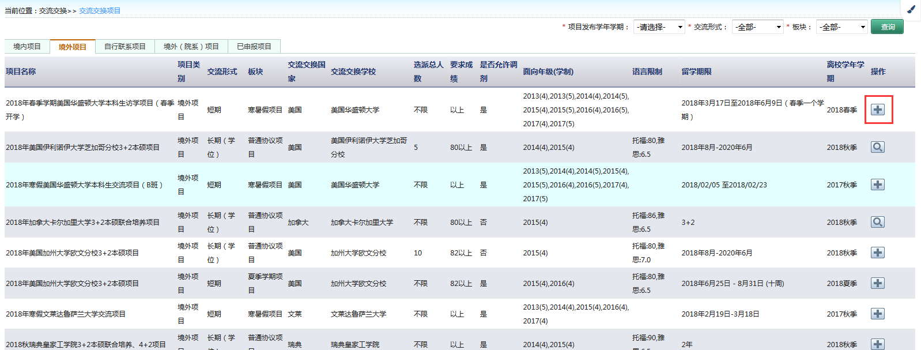

图-项目申报

1. 勾选“我已阅读并同意以上条款”，勾选后页面调整到项目详情页。

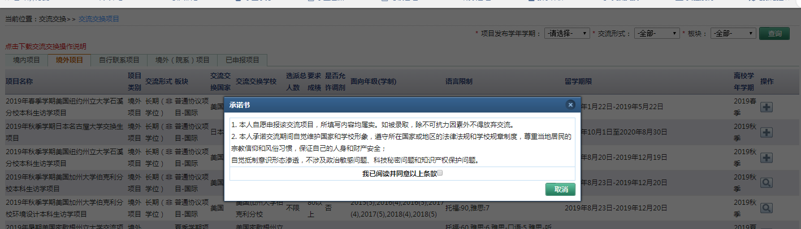

图-承诺书

1. 项目申报详细页中，页面上方显示项目信息，下方是申报项目所需填写的个人基本信息和维护信息，学生按照要求填写申报信息后，点击“确定”按钮。

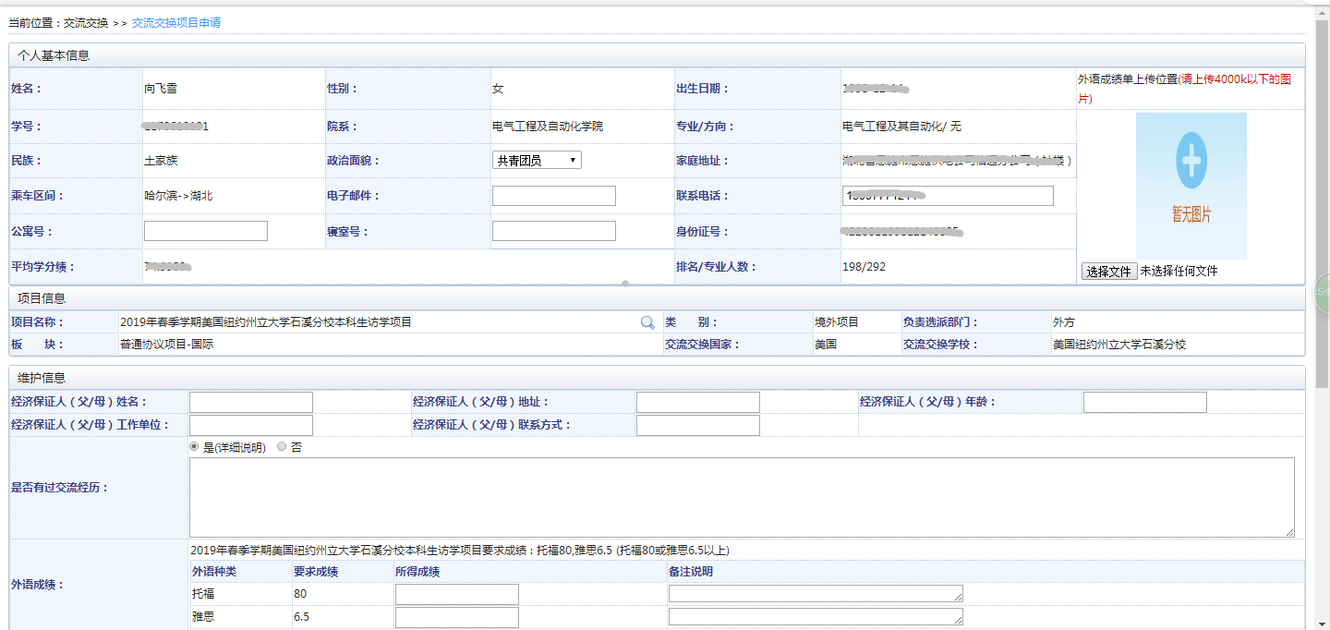

图-申报详细页

1. 申报信息保存成功后，弹出知悉书页面，勾选“我已阅读并同意以上条款”，申报页面保存成功。

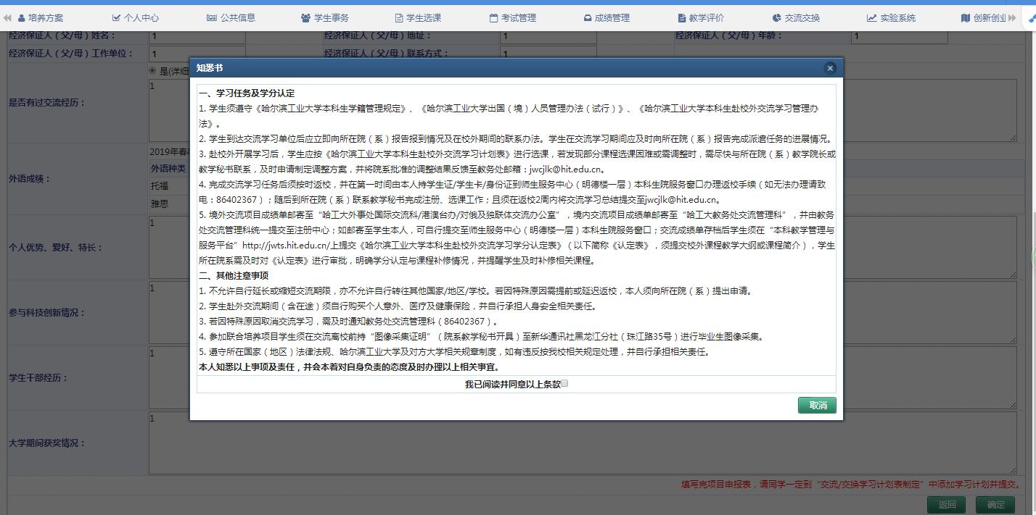

图-知悉书

1. 申报信息保存成功后，弹出提示“您现在需要填写计划”，如点击“确定”，直接进入学习计划页面，如点击“取消”，则留在项目申报页面。

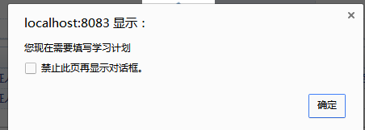

图-“您现在需要填写计划”提示

|  |
| --- |
| 说明：   * 填写完项目申报表后，学生需要提交学习计划，如没有提交学习计划，该项目申报信息将不会流转审核，也就无法完成交流交换项目申报。 |

1. 学生申报的项目，可以在“已申报项目”标签页内进行查看，可以查看申报的项目信息和院系审核状态。在对应项目的学习计划没有添加之前，项目申报信息可以进行修改。

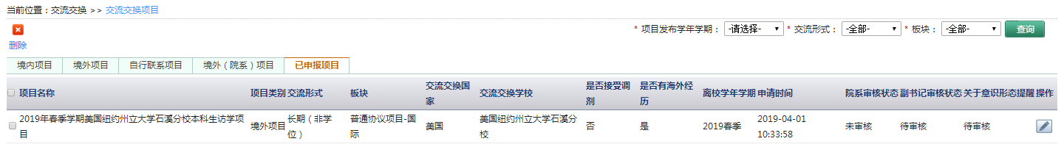

图-已申报项目

1. 交流/交换学习计划表制定
2. 操作菜单：交流交换>>交流/交换学习计划表制定（学生）
3. 操作步骤：
4. 进入“交流/交换学习计划表制定”菜单下，点击添加，进入学习计划添加页面。

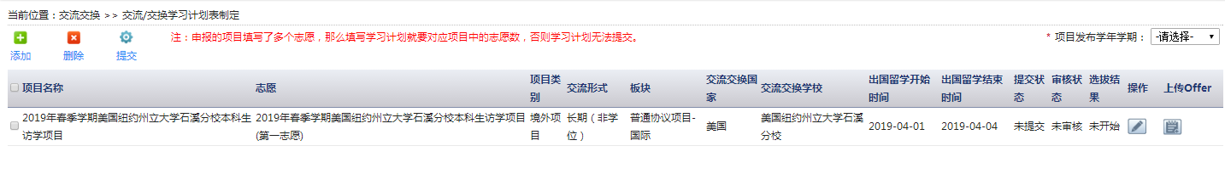

图-添加学习计划

1. 学习计划填写页面，选择项目，填写派驻院系、专业和时间，校内课程信息按照选择的时间范围，显示所有该时间范围下学生校内需要学习的课程，学生选择校内课程拟定修课方式，填写校外课程信息后，点击“保存”按钮。

“校外课程”指的是交流校区相应专业所开设的课程（在附件2的相关执行计划中）。

“互认”指的是交流期间在对方校区所修的某门课可以和威海校区的某门课做课程互认，“返校后补修”为威海校区有而对方校区没有开设、需要在结束交流交换后回来补修的课程，“不影响正常修读”指的是交流期间仍可同时在威海校区上的课（但一般交流期间只可以在交流校区上课），“不修”指的是不修读该门课程。

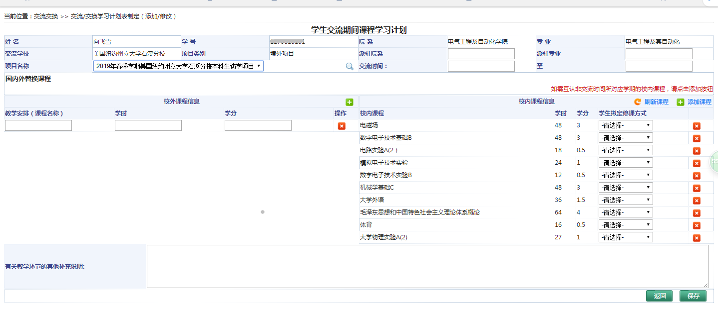

图-学习计划填写页面

1. 项目的学习计划均添加完毕后，勾选需提交的学习计划，点击**“提交”**按钮，提交状态变为已提交后，即完成交流交换项目申报，申报信息才可流转审核。

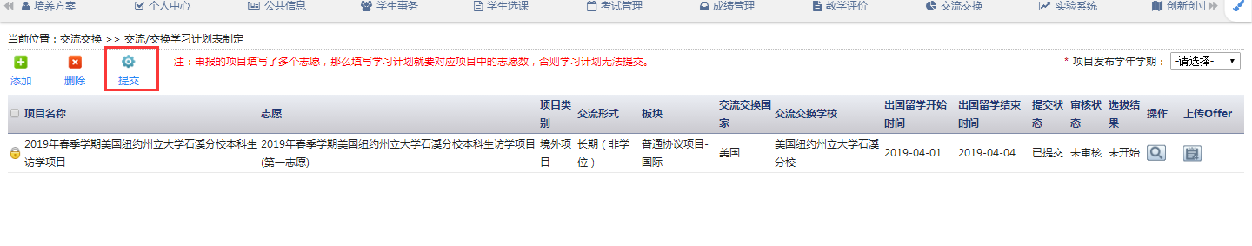

图-学习计划提交